 | Министерство науки и высшего образования Российской Федерации  Федеральное государственное автономное образовательное учреждение  высшего образования  «Московский государственный технический университет  имени Н.Э. Баумана  (национальный исследовательский университет)»  (МГТУ им. Н.Э. Баумана)

ФАКУЛЬТЕТ ИНФОРМАТИКА И СИСТЕМЫ УПРАВЛЕНИЯ

КАФЕДРА СИСТЕМЫ ОБРАБОТКИ ИНФОРМАЦИИ И УПРАВЛЕНИЯ

ОТЧЕТ

ПО ЛАБОРАТОРНОЙ РАБОТЕ №1

По дисциплине «Разработка нейросетевых систем»

«Введение в DL»

Студент __ИУ5-25М__ _________________ __Д.М.Зелинский__
(Группа) (Подпись, дата) (И.О.Фамилия)

Преподаватель _________________ __А.И.Канев__
(Подпись, дата) (И.О.Фамилия)

Москва – 2025

СОДЕРЖАНИЕ
СОДЕРЖАНИЕ 2
ВВЕДЕНИЕ 3
Задание 3
Часть 1. Задача регрессии по теореме универсальной аппроксимации, ручное дифференцирование 4
Часть 2. Бинарная классификация с помощью автодиффиренцирования PyTorch 6
Часть 3. Классификация изображений CIFAR100 8
ЗАКЛЮЧЕНИЕ 13
СПИСОК ИСПОЛЬЗОВАННЫХ ИСТОЧНИКОВ 15

ВВЕДЕНИЕ
Глубокое обучение [1][2] (глубинное обучение; англ. Deep learning) — совокупность методов машинного обучения (с учителем, с частичным привлечением учителя, без учителя, с подкреплением), основанных на обучении представлениям, а не специализированных алгоритмах под конкретные задачи.
Многослойный персептрон — это класс искусственных нейронных сетей прямого распространения, состоящих как минимум из трех слоев: входного, скрытого и выходного. За исключением входных, все нейроны использует нелинейную функцию активации.

Задание
Необходимо познакомиться с фреймворком машинного обучения PyTorch и выполнить три задания:
- Регрессия по теореме универсальной аппроксимации, ручное дифференцирование
- Бинарная классификация с помощью автодиффиренцирования PyTorch
- Обучить полносвязную нейронную сеть классификации 3 классов изображений из набора данных CIFAR100 по варианту из примера и затем повысить точность на тестовой выборке.
Для задания 3 нужно сформировать свою подвыборку CIFAR100 по варианту. Вы должны использовать следующие классы из CIFAR100:
- Номер группы + 11
- Номер варианта + 37
- ИУ5 (Номер варианта + 42); ГУИМЦ (70); Иностранцы (71)
Полученные варианты:
- 25 + 11 = 36 – хомяк
- 1 + 37 = 38 – кенгуру
- 1 + 42 = 43 – лев

Часть 1. Задача регрессии по теореме универсальной аппроксимации, ручное дифференцирование

Выборка:
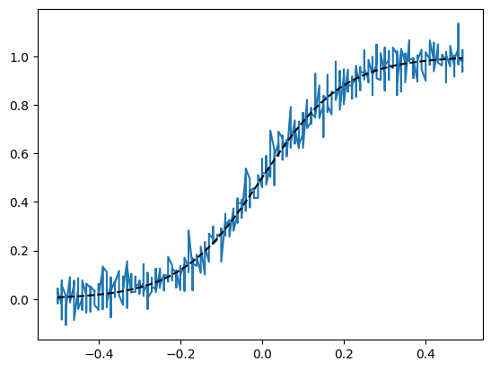
Рисунок 1 – Аппроксимируемая функция.
Решается задача аппроксимации функции $y=\frac{1}{1+e^{-10x}}$ – отмечена на рис.1 пунктиром. В значения “y” был внесён сдвиг со стандартным квадратическим отклонением, равным 0.05
Аппроксимация производится с помощью градиентного спуска. Функция потерь – сумма квадратов отклонения. Параметры НС: 1 вход, 1 скрытый слой из 64 нейронов, 1 выход.
На каждой итерации высчитывается производная по весам и смещению для обоих уровней НС, после чего значения сдвигаются на x_new = x_old - 0,0001*grad(x).
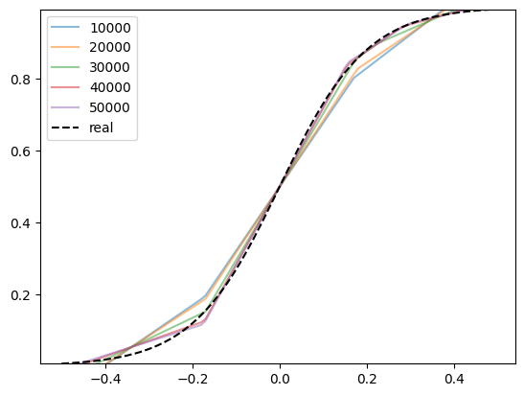
Рисунок 2 – Результат аппроксимации.
При прохождении 50000 итераций сумма квадратов потерь теперь составляет 0.0025866674. Результат аппроксимации указан на рисунке 2.

Часть 2. Бинарная классификация с помощью автодиффиренцирования PyTorch
Решается задача классификации. Классы отображены на рисунке 3. Параметры НС: 2 входа (соответственно x и y), 1 скрытый слой из 16 нейронов, 1 выход – класс.
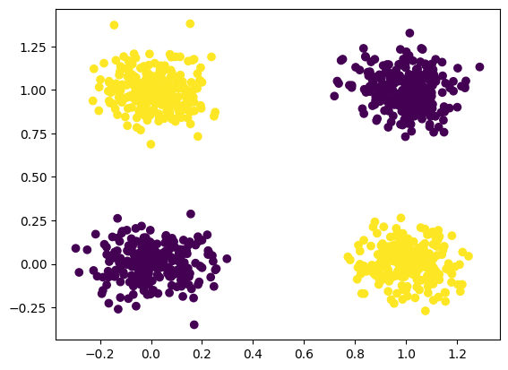
Рисунок 3 – График классов.
Функция потерь – логарифмическая
$$Loss=-\left({class}_{true}*ln \left({class}_{pred}\right) -\left(1-y_{true}\right)*ln \left(1-y_{pred}\right) \right)$$
чем дальше значение ${class}_{true}$от ${class}_{pred}$, тем ближе значение к 1. Соответственно для всего объёма значений берём сумму всех потерь.
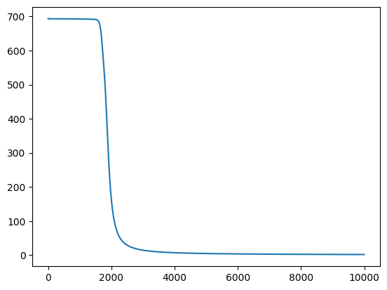
Рисунок 4 – График общей функции потерь.
По рисунку видно, что после около 2.7 тысяч итераций НС начала сильно уменьшать функцию потерь, т.е. было найдено верное направление градиента. После 8000 итераций функция потерь находится у минимума. На рисунке 5 изображён график вывода нейронной сети в области [-0.5;0.5]
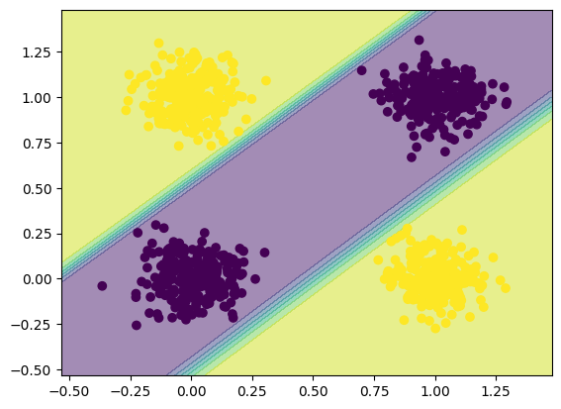
Рисунок 5 – Полученные области классификации.

Часть 3. Классификация изображений CIFAR100

Вариант: CLASSES = 36, 38, 43, где класс 36— хомяк, 38 — кенгуру, 43 — лев.
- 25 + 11 = 36 – хомяк
- 1 + 37 = 38 – кенгуру
- 1 + 42 = 43 – лев

Взглянем ближе на классы изображений, которые должна распознать модель. Ниже представлены рисунки изображений каждого класса:

Рисунок 12 – Класс с хомяками

Рисунок 13 – Класс с кенгуру

Рисунок 14 – Класс со львами

Для базового варианта нейронной сети, получаем показатели метрик, представленные в таблице 1.
Таблица 1. Показатели метрик для базовой модели
Train
Классы | Precision | Recall | F1-score
Хомяки | 0.9839 | 0.9760 | 0.9799
Кенгуру | 0.9799 | 0.9760 | 0.9780
Львы | 0.9763 | 0.9880 | 0.9821
Test
Классы | Precision | Recall | F1-score
Классы | 0.6531 | 0.6400 | 0.6465
Хомяки | 0.6923 | 0.6300 | 0.6597
Кенгуру | 0.6036 | 0.6700 | 0.6351

Видим, что показатели обучающей выборки довольны высоки, однако для тестовой выборки показатели примерно равны 65%. Скорее всего происходит переобучение НС.
Проверим происходит ли переобучение модели. Действительно, минимальная ошибка на тестовых данных достигается на 47 эпохе, со значением 0.756.
Попробуем обучить модель до этой эпохи (47) и сравним результаты. Результаты обучения представлены в таблице 2.

Таблица 2. Показатели метрик для базовой модели с уменьшенным количеством эпох
Train
Классы | Precision | Recall | F1-score
Хомяки | 0.7810 | 0.8200 | 0.8000
Кенгуру | 0.8444 | 0.8140 | 0.8289
Львы | 0.7809 | 0.7700 | 0.7754
Test
Классы | Precision | Recall | F1-score
Хомяки | 0.6147 | 0.6700 | 0.6411
Кенгуру | 0.7229 | 0.6000 | 0.6557
Львы | 0.6204 | 0.6700 | 0.6442

Результаты обучающей выборки ухудшились, как и следовало ожидать, так как теперь мы приблизились к моменту переобучения. Однако, улучшились результаты на тестовой выборке.

Таблица 2 – итоговая таблица
Конфигурация нейросети | Гиперпараметры | Точность | Комментарий
FC(10), FC(3) | lr = 0.005, batch_size = 128, epochs = 250 | test = 64%, train = 98% | Базовый вариант
FC(10), FC(3) | lr = 0.005, batch_size = 128, epochs = 47 | test = 65%, train = 78% | В базовой модели было переобучение – уменьшили количество эпох до 47.
FC(10), FC(3) | lr = 0.001, batch_size = 128, epochs = 235 | test = 67%, train = 80% | Уменьшили learning rate в 5 раз для повышения точности. Соответственно увеличили количество эпох до 235.
FC(10), FC(3) | lr = 0.001, batch_size = 128, epochs = 118 | test = 63%, train = 75% | Обучили модель до половины эпох (118) с lr=0.001.
FC(10), FC(3) | lr = 0.0005, batch_size = 128, epochs = 117 | test = 64%, train = 76% | Продолжили обучать модель со второй половиной эпох (119-235) с lr=0.0005.
FC(10), FC(3) | lr = 0.001, batch_size = 128, epochs = 160 | test = 64%, train = 77% | Обучили модель до более, чем половины эпох (160) с lr=0.001.
FC(10), FC(3) | lr = 0.0002, batch_size = 128, epochs = 75 | test = 66%, train = 78% | Продолжили обучение модели на оставшихся 75 эпохах с lr=0.0002.
FC(10), FC(3) | lr = 0.0005, batch_size = 64, epochs = 235 | test = 67%, train = 80% | Обучили заново модель на 235 эпохах, с батч сайз = 64, lr = 0.0005.
FC(10), FC(3) | lr = 0.001, batch_size = 192, epochs = 350 | test = 66%, train = 86% | Обучили модель на 600 эпохах, с батч сайз = 192, lr = 0.001.
FC(10), FC(3) | lr = 0.001, batch_size = 192, epochs = 350 | test = 68%, train = 81% | Обнаружено переобучение для прошлой итерации. Снизили количество эпох до 350.
FC(8), FC(3) | lr = 0.005, batch_size = 128, epochs = 250 | test = 65%, train = 96% | Создали новую модель FC(8), FC(3).
FC(8), FC(3) | lr = 0.001, batch_size = 128, epochs = 250 | test = 67%, train = 82% | Приведение к оптимальным гиперпараметрам.
FC(8), FC(8), FC(3) | lr = 0.005, batch_size = 128, epochs = 250 | test = 65%, train = 96% | Создали новую модель FC(8), FC(8), FC(3).
FC(8), FC(8), FC(3) | lr = 0.001, batch_size = 128, epochs = 352 | test = 69%, train = 83% | Приведение к оптимальным гиперпараметрам.

Лучшие результаты:
Train
Классы | Precision | Recall | F1-score
Хомяки | 0.7984 | 0.8000 | 0.7992
Кенгуру | 0.8129 | 0.8340 | 0.8233
Львы | 0.7881 | 0.7660 | 0.7769
Test
Классы | Precision | Recall | F1-score
Хомяки | 0.6915 | 0.6500 | 0.6701
Кенгуру | 0.7071 | 0.7000 | 0.7035
Львы | 0.6729 | 0.7200 | 0.6957

При обучении нейронных сетей очень важны гиперпараметры. Очень важно грамотно определить момент наступления переобучения, и по возможности уменьшить learning rate – это приводит к увеличению качества НС.
В ходе экспериментов с обучением нейронной сети для классификации изображений из CIFAR100 было установлено, что первоначальная модель демонстрировала высокий уровень точности на обучающей выборке, но сравнительно низкие результаты на тестовой выборке (около 65%), что указывало на переобучение.
В ходе анализа метрик классификации было установлено, что наилучший результат показал класс «Кенгуру», демонстрируя наиболее сбалансированные показатели Precision и Recall как на обучающей, так и на тестовой выборке. Это указывает на то, что модель смогла хорошо обобщить признаки данного класса, вероятно, благодаря его четким визуальным характеристикам. В то же время класс «Хомяки» определялся хуже всего на тестовой выборке, что выражалось в самом низком Recall (0.6500), указывающем на частые пропуски хомяков. Это может быть связано с вариативностью изображений, сложностью фона или мелкими деталями объектов, которые затрудняют распознавание.
Класс «Львы» показал наивысший Recall (0.7200) на тестовой выборке, что говорит о высокой чувствительности модели к этому классу, но при этом имел сравнительно низкий Precision (0.6729), что указывает на частые ложные срабатывания. Возможно, это связано с тем, что изображения львов имеют схожие элементы с другими объектами в наборе данных, что приводило к неверной классификации.

ЗАКЛЮЧЕНИЕ
Изменение гиперпараметров позволило значительно улучшить точность модели на тестовой выборке.
Скорость обучения (learning rate): снижение learning_rate с 0.005 до 0.001 обеспечило более стабильное обучение, уменьшив риск застревания в локальных минимумах и переобучения. Продолжение обучения со сниженной скоростью (lr = 0.0005 и lr = 0.0002) помогло достичь более высокой обобщающей способности модели, что соответствует теоретическим ожиданиям.
Размер батча (batch size): увеличение batch_size с 128 до 192 позволило улучшить стабильность градиентного спуска и уменьшить разброс весов, что положительно сказалось на точности модели. В результате итоговая тестовая точность повысилась до 69%, что подтверждает пользу увеличения размера мини-батча при обучении глубоких нейросетей.
Количество эпох (epochs): уменьшение количества эпох до момента наступления переобучения (оптимальное значение epochs = 350) позволило избежать резкого падения качества на тестовой выборке. При дальнейшем увеличении числа эпох наблюдалось переобучение, что подтверждает важность выбора правильного момента для остановки обучения.
Было также проведено усложнение архитектуры модели: добавление второго скрытого слоя (FC(8), FC(8), FC(3)) позволило модели лучше представлять сложные зависимости в данных. Однако прирост точности оказался незначительным, что указывает на то, что ключевую роль в улучшении качества классификации играла корректная настройка гиперпараметров, а не усложнение структуры сети. После приведения параметров к оптимальным (lr = 0.001, batch_size = 128, epochs = 352) достигнута максимальная точность 69%.

СПИСОК ИСПОЛЬЗОВАННЫХ ИСТОЧНИКОВ
- Методические указания к лабораторным работам. Источник: https://github.com/iu5git/Deep-learning
- Материал видео-лекций по предмету “Разработка нейросетевых систем”. Источник: Deep learning - YouTube

